Lo sapevi che?  Non esiste un “lato oscuro” della Luna. In realtà entrambi i lati della luna ricevono la stessa quantità di luce solare, però solo una faccia della Luna è visibile dalla Terra. Questo fenomeno avviene perché la Luna ruota attorno al proprio asse esattamente nello stesso tempo che impiega per orbitare attorno alla Terra. Meglio quindi dire “faccia o lato nascosto”. Si tratta di una parte del nostro satellite che ora conosciamo molto bene grazie alle sonde spaziali.  La Luna sta “scappando”. Il nostro satellite si sta allontanando da noi al ritmo di 3,8 cm ogni anno. Si stima che continuerà a farlo per circa 50 miliardi di anni (non preoccupatevi… il Sole si spegnerà ben prima!)  La Luna è molto calda durante il giorno, ma molto fredda di notte. La temperatura media della superficie della Luna è 107°C durante il giorno e -153° C durante la notte.  Il Monte Huygens è la montagna più alta sulla Luna, si innalza per 5500 metri. | 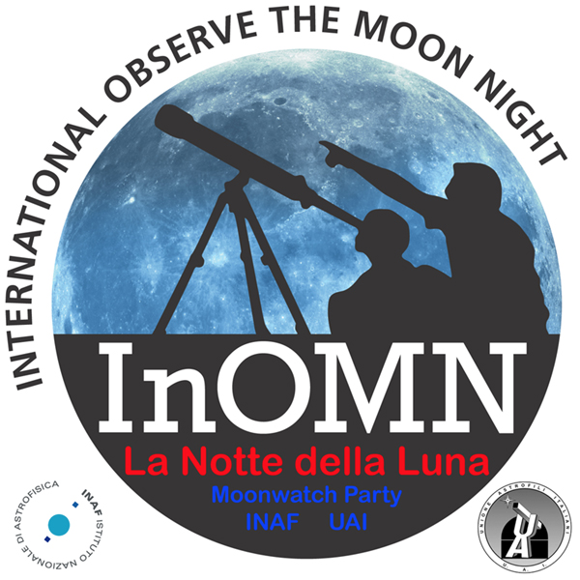

La Luna Questa Sera  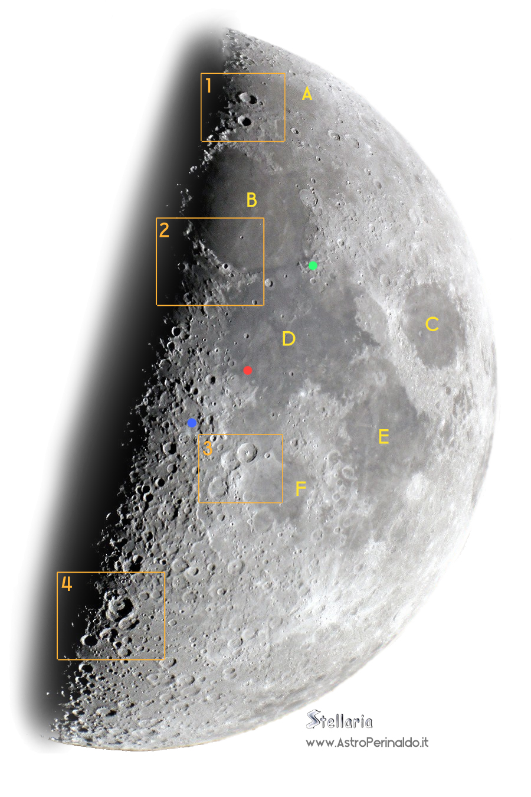 | 19 Settembre 2015  Notte Internazionale della Luna  1 – L’alba su crateri Aristotele ed Eudosso.  Aristotele è un cratere di 87 km di diametro sulla riva orientale del Mare del Freddo. Ha pareti terrazzate che si ergono per oltre 3 km sopra la base del cratere. La parte interna del cratere è increspata da una serie di piccole colline. Appena s Sud troviamo Eudosso (70km di diametro).  2 – I Monti Haemus- Questi monti segnano parte del confine meridionale del Mare della Serenità e si estendono per oltre 600km lungo la superficie lunare. I picchi più alti raggiungono i 2400 metri di altezza.  3 – Un trio di Crateri - Tra il mare della Tranquillità e il Mare del Nettare troviamo tre grandi crateri: - partendo da nord - Teofilo (110 km), Cyrillus (98 km) e per ultimo Catharina (104 km). Teofilo è il più importante dei tre crateri con pareti che si innalzano a oltre 4.000 metri e un picco centrale di quasi 1.400 m. Cirillo è più vecchio e più degradato di Teofilo. La parte nord di Catherina è invece stata distrutta da un successivo impatto e si può notare nella parte nord un cratere sovrapposto.  4 – Sugli altopiani lunari - Maurolycus con i suoi 114 km di diametro e quasi 5 di profondità è uno dei più importanti crateri nella regione degli altipiani sud della Luna. Si potrà notare un’incredibile sovrapposizione di altri crateri dovuti a successivi impatti.  MARI LUNARI  A – Mare del Freddo  B- Mare della Serenità  C – Mare delle Crisi  D- Mare della Tranquillità  E – Mare della Fecondità  F- Mare del Nettare  MISSIONI APOLLO  Punto Verde - Apollo 17 (11 – 14 Dicembre 1971)  Punto Rosso – Apollo 11 (20 – 21 Luglio 1969)  Punto Blu – Apollo 16 (21 - 24 Aprile 1971)

